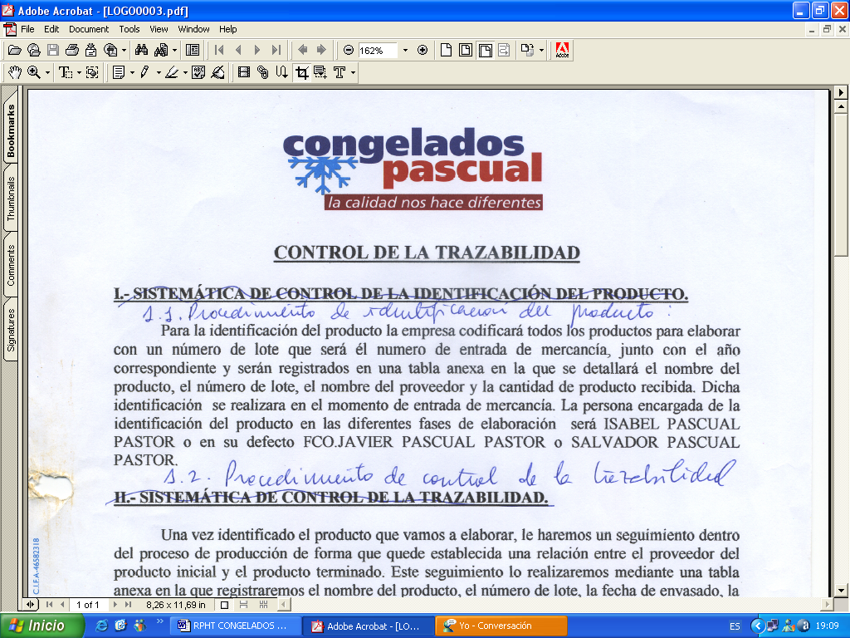 | MORCILLA CEBOLLA EST.320GR | Código: FT-704  Nº Rev: 01  Fecha: Junio 2025
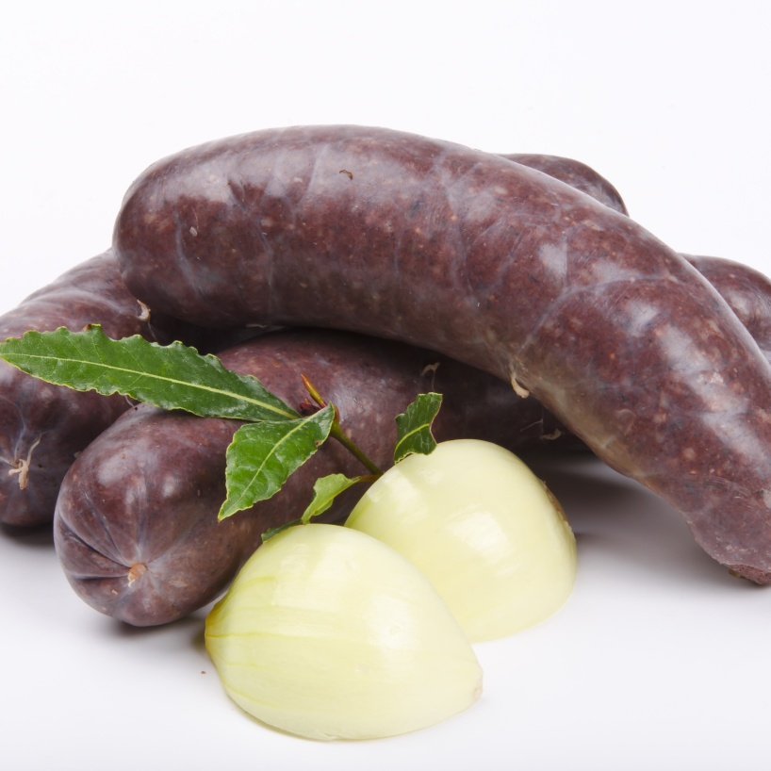

NOMBRE COMERCIAL: MORCILLA CEBOLLA EST.320GR

DESCRIPCION DEL PRODUCTO:
OLOR: Característico a cebolla con especias.
COLOR: Oscuro.
TEXTURA: Consistente y esponjosa.

INGREDIENTES: Cebolla cocida, tocino de cerdo, sangre, fécula de patata, sal, especias, tripa natural de cerdo. Consumir completamente cocinado.

ALERGENOS: No contiene ninguno de los alérgenos listados en el ANEXO II del Reglamento (UE) Nº 1169/2011 sobre la información alimentaria facilitada al consumidor.

CARACTERÍSTICAS MICROBIOLÓGICAS:
Reglamento 2073/2005 relativo a los criterios microbiológicos aplicables a los productos alimenticios, y _{posteriores modificaciones.}

CARACTERÍSTICAS QUÍMICAS:
Reglamento 2023/915 relativo a los límites máximos de determinados contaminantes en los alimentos.

ENVASADO Y ETIQUETADO
Envasado con materiales de uso alimentario, cumpliendo con la legislación, siendo aptos para estar en contacto con los alimentos (Reglamento 1935/2004 y Reglamento 10/2011)
Etiquetado según el Reglamento (CE) 1169/2011 sobre la información alimentaria facilitada al consumidor, y posteriores modificaciones.

CONDICIONES DE ALMACENAMIENTO Y DISTRIBUCIÓN:

ALMACENAR A Tª<-18ºC

CONDICIONES DE UTILIZACIÓN- MODO DE PREPARACIÓN:

DESCONGELAR >24HORAS EN FRIGORÍFICO Y COCINAR.

POBLACIÓN DE DESTINO / USO PREVISTO:
Población en general excepto alérgicos a los alérgenos indicados a continuación.

ALÉRGENOS.

No contiene ninguno de los alérgenos listados en el ANEXO II del Reglamento (UE) Nº 1169/2011 sobre la información alimentaria facilitada al consumidor.

VIDA UTIL:
12 meses tras la fecha elaboración.

INFORMACIÓN NUTRICIONAL:
VALORES MEDIOS POR 100g:

Valor energético (KJ/Kcal) | 674KJ / 160Kcal
Grasa | 12g
De las cuales saturadas | 3,1g
Hidratos de carbono | 12g
De los cuales azúcares | 1,3g
Proteínas | 2,4g
Sal | 1,7g

